ГЛАВА I
Почетный пленник
июнь 400 года от Коронации

Якош Белин, Лорд-Защитник Серединных Земель
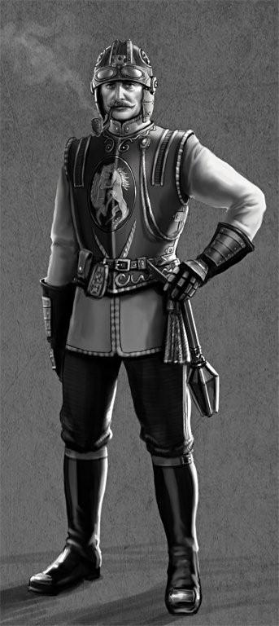
1
Солнце не спеша катилось к зениту.
Лорд Белин вынул курительную трубку из бархатного футляра на поясе. Насыпал в ладонь славного черного табака, выращенного в Окресте. Неторопливо умял его большим пальцем в отверстие трубки, зажал пожелтевшими зубами деревянный мундштук. Чиркнул колесиком огнива.
– А я говорю, что тебе придется меня убить, – пробасил он, выдыхая клубы синего дыма.
Броня «Единорога» под ним потихоньку нагревалась. Огонь, сожравший машинное отделение, добрался до рубки экипажа. Будь лобовая плита хоть на палец тоньше, сидеть на ней было бы уже невозможно. Он все-таки человек Алмаза, а не Рубина. Жар переносит не лучше прочих.

Молоденький кирасир-южанин нахмурил белесые брови и повторил:
– Сдавайся!
При этом он угрожающе тыкал в сторону «Единорога» и Белина трехгранным багинетом и переступал с ноги на ногу. Было видно, что ему очень страшно.

– Вот дурень. Ты что, не видишь, кто я?
Понимания в глазах кирасира не прибавилось.
– Я лорд Якош Белин, барон Алмазной Оправы. Если ты обойдешь эту груду железа, которая была моей флаг-машиной, то увидишь герб. Вот этот, – Якош гулко постучал по своему нагруднику. – Герб Белинов. Мой род правил этой землей четыреста лет. Я не могу сдаться простому пехотинцу. Это бесчестье.

Лорд Белин поднял голову к безоблачному небу, предавшему сегодня его дом и герб. Дым его трубки таял над ним, как последние надежды. Черные дымы от сгоревших машин Алмазной Оправы, напротив, собирались в траурный шлейф над полем.
– Сейчас я докурю трубку, и ты меня заколешь. Я не буду сопротивляться.
Кирасир закусил губу. Бедняга окончательно запутался.

2
Прищурив глаза на солнце, Якош Белин наблюдал за мальчишкой. Для расправы над горе-солдатом хватило бы ножа для прочистки трубки. Перехватить латной перчаткой багинет, уронить щуплого соперника на землю, наступить на кирасу. И без спешки перепилить тонкое горло с жалко торчащим кадыком.
Мальцу повезло, что он наткнулся на него. Лорд Белин не прольет сегодня напрасной крови.
Ни к чему это. Начиная с утра, ее и так пролилось достаточно.

Барон не боялся смерти. После третьей Огранки страх перестает существовать для человека Алмаза. Как и ярость, ненависть, жажда мести.
Взамен дается твердость духа. Незыблемое спокойствие. И кристальная чистота мысли.

Якош Белин понимал: сегодняшнее поражение станет точкой в истории Серединных Домов. В славной истории дома Белинов.
Цвет Алмазной Оправы был потерян на этом поле. Двухсотлетний Договор с северными городами Россыпи втоптан в землю железной пятой Огненных Рыцарей.
Выжившие укроются за стенами до поры неприступных твердынь. Их гербы навсегда запятнаны двойным позором – они не смогли победить. И не приняли честную смерть на поле битвы.
Пройдет немного времени, и осадные бригады завоевателей избавят их от позора.

Лорд Белин не умел впадать в отчаяние. Но не умел и лгать себе.
Жизнь без чести это отсроченная агония. Какой смысл длить ее без нужды?

3
Шесть часов назад они были самой могущественной армией со времен Войны Башен. Несокрушимой плотиной на пути катившейся с юга волны вторжения.
Шесть часов назад лорд Белин был уверен в победе.

В авангарде он поставил старых надежных «Буйволов». Медлительные неповоротливые гиганты, но их десятилоктевые ковши-отвалы не по зубам вражеской полевой артиллерии.
Между «Буйволами» барон отвел место панцирным скорострельщикам своего кузена Ладога. На случай прорыва вражеских гренадеров или колесников.
Ядро армии – построенные в шахматном порядке «Единороги» Белинов, «Жнецы» Окрестов и несколько вагенбургов, снаряженных мелкопоместными лордами.
Опасаясь обхода с флангов, Якош отправил туда по две дюжины «Мстителей». Дальнобойные орудия на вращающихся башнях давали широкий сектор обстрела. Недостаток брони легких самоходов компенсировали катящиеся впереди «Буйволы».
План был прост. Прикрывая тыл холмами, развернуться в боевой порядок. И в лучших традициях Алмазной Оправы ждать, пока противник обломает все зубы о неуязвимую оборону.
Дальнобойной и осадной артиллерией южане не сильны. Основной удар нанесут паровоины и латники завоевателей.
Обычная тактика Рубиновой Оправы, без особого успеха применявшаяся со времен подписания Договора между Алмазной Оправой и северными городами Россыпи. Договор обязывал лордов Алмаза хранить границы северных земель.
Последние двести лет границы оставались неприкосновенны.

Тяжелые «Молотобойцы» и «Крушители» врага будут колотиться о щиты «Буйволов». Без толку. Тем временем мортиры вагенбургов и орудия «Мстителей» прочешут ряды южан огненной гребенкой.
Дело завершит таранный удар «Единорогов», а «Жнецы» займутся разбегающейся пехотой.

Герб дома Белинов – единорог, поражающий мантикора. Мантикор изображается нанизавшим себя на алмазный рог невозмутимого противника.
Девиз Белинов: «Спокойствие побеждает ярость».

«Разведка говорит, что в походе участвуют сильнейшие из Южных Домов во главе с домом Савина», – сказал лорд Белин на военном совете. «Это противник, с которым надо считаться. Но нашим отцам и дедам не раз случалось одерживать над ним победы. Оправа Рубина слаба чрезмерной уверенностью в своем превосходстве. Мы накажем их за это».

Возвращаясь мыслями к своим словам, Якош понимал: кого и ослепила самоуверенность, так это Алмазных Лордов. Благородных Защитников Севера.
Ватагу обреченных глупцов.

4
Все начиналось, как и было задумано.

«Буйволы» сдержали первый натиск южан, не пустили их дальше первой линии. Железные громады паровоинов топтались перед ковшами, укрепленными магией Алмаза. Из задних рядов и с флангов по Огненным Рыцарям безжалостно била артиллерия. Шагающие машины южан трудно было уязвить на ходу – тяжелые пушки не успевали разворачиваться за ними, а легкие не брали броню. Но стоило прижать их на одном месте – паровоины тут же превращались в добротные мишени.

Лорд Белин принял донесения с переднего края, стоя по пояс в башне «Единорога».
– Передать Палосу и младшему Окресту, чтобы выводили «Мстителей» на охват, – приказал он и поднес к глазам оптическую трубу. – Ладогам отвести скорострельщиков.
Он обернулся к знаменосцу-сигнальщику, скучавшему в люке за башней.
– Поднимай «К атаке»! – крикнул барон. – И командный вымпел. Я сам поведу наших!
Молодой знаменосец козырнул, бросился тянуть за шнуры, выбирая красный треугольник с черным кулаком – штандарт «К атаке!» броненосных войск. Поплевав на ладони, он потянул его на верх мачты, откуда его смогут увидеть наблюдатели и передать по цепочке. Флаг-машина лорда Белина, как и полагается, стояла на возвышенности.
«Хорошо работает мальчик», – одобрительно подумал Якош. Сигнальщик самый младший по званию в экипаже «Единорога», а ответственности на нем сейчас побольше, чем на прочих.

Бодро поднимающийся вверх штандарт застыл на полпути. Глаза знаменосца округлились, лицо поглупело. Он вытаращился за левое плечо барона. Минуту назад там не было ничего, кроме восходящего солнца.
«Сглазил я его, что ли», – пожал плечами барон. И обернулся. Куда это уставился парень?

Зрелище, представшее глазам Якоша Белина, было поистине незабываемым.

5
Они заходили со стороны солнца. Басовито гудели носовые винты, вибрировали оси трехъярусных крыльев. Гербы на фюзеляжах с такого расстояния неразличимы, но лорд Белин знал, кому они принадлежат.

На хвостовых лопастях авионов грифон с горой в когтях. Герб Фалинов, князей Хребта, лордов Сапфировой Оправы. Это их машины, бомбометатели «Лазурные птицы».
Якош Белин уверен в этом. Так же как и в том, что черные конусы, покачивающиеся под крыльями авионов, – не мешки с подарками на День Урожая, а бомбы.

«Лазурные птицы» сделали полукруг над полем. Снизились.
Знаменосец, выведенный из ступора криком Белина, лихорадочно тянул наверх белый с черной каймой вымпел «Отступай!».
Поздно. Да и все равно никто в этот момент не смотрел в сторону флаг-машины.

Первая пятерка «Птиц» прошла над «Буйволами».
Бомбы упали одновременно. Воткнулись в разрыхленную ковшами и ногами паровоинов землю.
Громыхнуло. Десять огненных столбов взметнулись вверх. Точности Сынам Ветра было не занимать – половине «Буйволов» разворотило ходовую и повредило уязвимые борта. У одной машины бомба рванула прямо под кормой, и разбитый движок плевался пылающей смесью угля и флогистона.
Вторая пятерка пошла на цель. Эти оказались еще метче – несколько попаданий пришлись прямо в корпуса машин. Лорд Белин видел в трубу, как «Буйвол» командира авангарда, его племянника Сения, был опрокинут взрывной волной набок. Оторванный ковш отлетел шагов на сорок в сторону, кабину смяло. Сений только недавно прошел первую Огранку, ему не хватило умения поставить Алмазный Щит.
Счастье, если сам уцелел.

6
За каких-то три минуты авангард армии Серединных Домов перестал существовать.
Бомбометатели Фалинов снова шли в атаку.

Теперь они нацелились на тыловые ряды. Их замысел был очевиден – зажать основные силы в тисках разбомбленных машин. Перекрыть дорогу организованному отступлению.
Ревущая «Лазурная птица» прошла над головой Белина. Сделала вираж, ложась на левое крыло, и сбросила бомбы.

Горячая волна толкнула барона в грудь. Спустя мгновение ее догнал грохот. Одна из бомб попала точно в платформу вагенбурга, разметав в стороны пушки и обслугу. Что-то лязгнуло о башню «Единорога», Якош опустил глаза.
Смятая каска артиллериста, вымазанная изнутри кровью. Это зрелище подстегнуло ход мыслей барона.
– Машинное, полный ход! Стопори правую гусеницу! Разворот! – крикнул он. – Будем пробиваться!

Надежда еще оставалась. Если он уведет из проигранного боя технику и людей, они смогут встретить противника в Ключах. Или на худой конец закрепиться в Пригородьях, врыв самоходы в землю среди тамошних фортификаций.
Он уже представлял, как они уходят: развернув «Единороги» в линию, протаранят горящий завал. Следом пойдут «Жнецы» и пехота. Лорды, обратившись к силе своих Сердечных Камней, прикроют армию на марше. Преследования не будет, южанам самим предстоит разгребать обломки на своем пути.
Однако главный удар был еще впереди.

7
Над полем показался новый клин авионов. Это были не «Птицы». Незнакомые лорду Белину машины с круглыми корпусами, толстоватыми крыльями – на каждом по три винта. Носовая часть авионов была застеклена, чтобы дать обзор стрелку. Из нее вниз смотрела педальная митральеза.
Прикинув ее пробивную мощь, лорд Белин не обеспокоился. Даже без всяких ухищрений с Алмазными Щитами броню самоходов ей не взять.

Но что это?
Вслед за авионами, соединяясь с ними тонким канатом, летели хрупкие на вид планеры. Два треугольных крыла из натянутой на каркас синей ткани, между ними рама, на которой грудью лежит человек.
В руках человека металлическая труба с широким раструбом с одной стороны. «Роковой перст» южан, противосамоходный снаряд. Оружие, бесполезное на большом расстоянии из-за хромающей точности.
Но что будет, если воины Сапфира направят его, как направляют свои бомбы? Сила Ветра, подвластная в былые времена Народу эронов, заставляла стрелы пробивать стальные доспехи, как бумагу. И направляла их в цель за тысячу шагов. Ныне эта Сила в Камнях и сердцах Сапфировых Лордов.
Хорошо не верить в легенды, если ты человек Россыпи, выросший в городе, построенном другими людьми. Но замки лордов Хребта были возведены эронами за тысячи лет до того, как первый человек поднялся в горы. Их нынешние хозяева, Князья Сапфира, бережно хранили наследие ушедших Повелителей Небес.
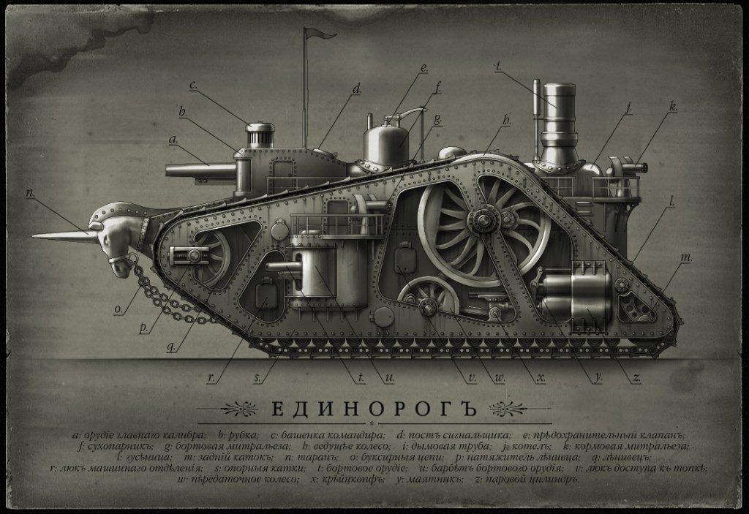
– Машинное – стоп! – крикнул Якош Белин.
Он не сможет защитить движущийся самоход. Не успеет.
«Единорог», стопоря правую гусеницу, разворачивался. Мотор ревел, из-под левой гусеницы била земля, перемешанная с песком. Кормовая труба выбрасывала черный дым.
Опомнившиеся экипажи других машин спешили повторить маневр командира. Сигнальщики передавали по цепочке приказ к отступлению.
Отжавшись на руках, барон выскочил из люка. Лязгая подкованными сапогами по броне, он спрыгнул с башни, ухватился рукой за флагшток.
Знаменосец смотрел на него снизу испуганными глазами. Пользы от него не было никакой.
Сохраняя прославленное спокойствие Алмазного Лорда, барон сам принялся поднимать нужный штандарт – тройной красный щит на белом поле. Он должен успеть.

Взрыв увел «Единорога» из-под ног Якоша. Поднял барона и отбросил в сторону неумолимой рукой.
В полете тело Белина пронзила пульсация Камня. На месте его падения земля пошла трещинами, но он сразу же встал на ноги. Без единой царапины и синяка.
Бросился к своей флаг-машине, беспомощно застывшей на месте.

«Роковой перст» был умело направлен в самое уязвимое место самохода – верхнюю часть гусеницы. Лента из металлических пластин разорвалась, выбило несколько катков.
Знаменосец сидел у флагштока, размазывая юшку из носа. Цел. Как там остальные?
Над башней показалась озабоченная физиономия механика-водителя. Он раньше других должен был понять, что случилось, когда самоход перестал слушаться рычагов.

Увидев лорда Белина, механик открыл рот, собираясь доложить о повреждениях.
Стеганый гамбезон на его груди разорвался в клочья. Из прорех выплеснулась алая пенящаяся жидкость.
– Ложись! – закричал лорд Белин знаменосцу.
Тот непонимающе вертел головой.
Стрекочущий митральезой авион приближался. Пули размером с грецкий орех выбивали фонтанчики земли вокруг самохода, оставляли глубокие выемки на броне.
Мертвый механик сполз обратно в башенный люк, взмахнув на прощание вялыми руками.
Якош Белин взлетел по лесенке на корму. Проклиная размеры «Единорога» пробежал двадцать шагов по броне и закрыл своим телом сигнальщика. Сила Алмаза переполняла его сердце, пули отскакивали от кирасы. Дымясь, падали на землю сплющенными кусочками свинца.

Окутав их своей тенью, авион прошел над подбитым «Единорогом». Мелькнул незнакомый герб на нижней стороне крыльев – птица с человеческой головой.
Следовавший за ним планер отцепил трос и наклонил крылья. Он спикировал вниз, выправился, перешел на бреющий полет. Труба в руках стрелка выплюнула пламя и черную каплю снаряда.
«Машинное отделение», – подумал Якош Белин.

А потом был огонь.

8
Трубка лорда Белина догорела.
С наслаждением он втянул последние частички ароматного дыма.
Табак из Окреста пах вишней. Пах детством, не знающим забот, лорда Оправы.

Детство Якоша Белина не ведало войны и смерти. Оно кончилось рано.
Когда ему было семь, отец впервые посадил его с собой за рычаги самохода и показал, как давить соломенные чучела железными траками. Чучела были похожи на кукол сестры, с нарисованными глазами и ртами. Чучела были похожи на людей.
Якош плакал. Он не хотел давить людей.

В глазах отца он не увидел жалости. Только бесконечное спокойствие и терпение.
Отец накрыл его маленькие руки своими и толкнул рычаги вперед.

Вечером к нему пришла мать. Обняла, прижала к груди. От нее пахло вином.
– Плачь, - сказала она. – Плачь, пока можешь.
Якош поднял на нее красные глаза. Он не понимал.
– Когда твой отец был чуть старше тебя, – она улыбнулась воспоминаниям, – мы играли во дворе. Мы были тогда уже помолвлены, и меня часто привозили в замок Белинов. Я ударила его палкой с гвоздем. Поранила ему руку. Он плакал навзрыд и не перестал, пока я не назвала его девчонкой.
Мать отвернулась, и ее голос зазвучал глухо:
– Год спустя твой дед вручил ему Камень. Твой отец прошел первую Огранку. С тех пор я никогда больше не видела его слез.

Он видел. Один-единственный раз, в тот вечер, когда двери фамильной усыпальницы закрылись за леди Белин.
Якош случайно зашел в комнату родителей. И нашел отца стоящим напротив портрета матери.
По щеке лорда Белина-старшего медленно ползла одинокая слеза.
В свете факелов она была похожа на крошечный бриллиант.

Якош Белин старательно выколотил трубку о броню «Единорога». Бережно убрал ее в футляр.
Соскочил на землю. Кирасир сделал два поспешных шажка назад, поднял повыше ружье с багинетом.
– Бей сюда, – сказал лорд Белин, высоко задирая подбородок и показывая на свой кадык. – Только держи крепче, чтобы с одного удара. Давай.

9
Земля задрожала. Лорд Белин твердо знал: в этих краях не бывает землетрясений.
К ним пожаловали гости.

Они шли к «Единорогу», огибая горящие остовы самоходов. Возвышаясь над ними, как полагается победителям. Исполины из клепаного железа, окутанные дымом флогистоновых котлов и маревом дрожащего раскаленного воздуха. Гордость Рубиновой Оправы. Сокрушительная длань вторжения.
Паровоины.

Впереди шествовал «Мантикор» дома Савина. Хозяин этой машины отказался от спинного орудия, поэтому паровоин шел почти прямо, не опираясь длинными руками о землю.
В правой руке паровоин нес «вулканический молот», на левой у него был небольшой треугольный щит. Щит принадлежал к атрибутам командира – в центре сверкало зеркало гелиографа для отдачи приказов на расстоянии.
Барон заметил, что «Мантикор» не собирался в бой. «Вулканический молот» в его руке был погашен. Обух, откуда вырывается огненная струя, придающая оружию сокрушительное ускорение, не дымился. Впрочем, и без этого молот оставался грозным оружием.

Командира сопровождали два паровоина неизвестной Якошу модели. Новинка из арсенала южан – очень приземистые, толстые, круглые. Железные бочки на ножках. Рук у них не было, зато из корпуса торчали шесть длинных стволов. Достаточно огневой мощи, чтобы прикрывать лишенного главного калибра «Мантикора».

Троица остановилась, нависая над Белином и кирасиром. В лицо барону ударил жар, превосходящий тот, что распространял вокруг себя сожженный «Единорог».
Несчастному кирасиру стало совсем плохо. Ружье заходило у него в руках.

«Мантикор» издал серию лязгающих звуков. С оглушительным шипением его головогрудь, украшенная рельефной львиной мордой в два человеческих роста, разошлась в стороны. За ней открылась кабина паровоина, где, вложив руки в управляющие колеса, сидел Рыцарь в багряном гамбизоне. Под стать одеянию волосы у него были насыщенного медного цвета. Верный знак лордов Савина.

– Что здесь происходит!? – крикнул Рыцарь со своего высокого насеста.
– Милорд, этот господин требует, чтобы я его убил! – голос кирасира срывался. – Мне приказано брать дворян и офицеров в плен, но он отказывается сдаваться!
– А почему бы вам не сдаться, милорд?
Барон вздохнул.
– Меня зовут лорд Якош Белин. Я барон Алмазной Оправы.
– Это для меня не новость, – крикнул водитель паровоина со смехом. – Я узнал вас, милорд. И я предложил вам вполне почетную сдачу. Как равный равному.
– Боюсь, что я не узнаю вас, – отчеканил Белин.
В слове «равному» он усмотрел насмешку победителя. И хотя она его не задевала, честь лорда требовала высказать обиду.
Но южанин оказался глух к тонкостям этикета.
– Неудивительно, барон. Когда мы встречались с вами, мне было всего десять. Да и двадцать пять лет изрядный срок, чтобы многое забыть.

Теперь барон знал, кто был водителем «Мантикора». Да, двадцать пять лет немалый срок. За это время его отец присоединился к матери в усыпальнице дома Белинов. Якош Белин принял Оправу Алмаза под свою руку по праву первородства.
Смертельный враг его отца, старый лорд Савина, тоже вскоре взошел на погребальный костер. Его сын унаследовал от него огненные волосы и нрав, а также власть над домами Юга.
– Я герцог Анже Савина, лорд Рубиновой Оправы. Примете ли вы мое покровительство и обещание не причинять вам вреда в обмен на ваше оружие и согласие следовать законам воинской чести?
– Мое оружие сгорело, милорд Савина, вместе с моими людьми, – Якош кивнул в сторону «Единорога». – Если вы не будете настаивать на этой формальности, я приму ваше покровительство. Хотя, признаться, не вижу в этом особого смысла.
Он ощутил на себе пристальный взгляд хозяина «Мантикора».
– Если бы в этом не было смысла, я бы не искал вас по всему полю, лорд Белин, – услышал барон. – А предоставил бы решать вашу судьбу вот этому юноше с ружьем. Но так случилась, что ваша судьба связана с моей. И с судьбами всех людей, от Хребта до Крайнего Моря.
– Не совсем понимаю вас, герцог.
– Поймете. Надеюсь, что сегодня же вечером я смогу вам все разъяснить. У нас мало времени, милорд. Близятся холода.
Окутавшись облаком пара, половинки львиной морды сошлись вместе. Яростный металлический лик хищника еще несколько мгновений созерцал Якоша черными прорезями глаз.
«Мантикор» зашагал прочь, сопровождаемый бочковидными клевретами. Его хозяин оставил кирасира конвоировать барона в свой лагерь. А лорда Белина размышлять о судьбе, словах Анже Савина и о том, какие могут быть холода в начале южного лета.

